Hausaufgabe – nächste Stunde
- Folge 5 schauen
- Lernwortschatz, po tuto kartičku: 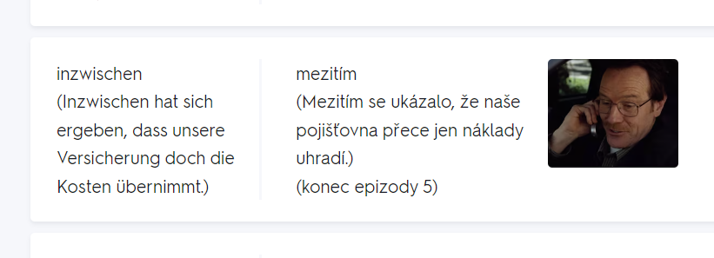
- Wiederholung vom letzten Mal
Uklízeli. | Sie haben aufgeräumt.
Nasadili si plynové masky. | Sie haben die Gasmasken aufsetzen.
Pokusíme se ten dialog reprodukovat. | Wir versuchen, den Dialog wiederzugeben.
Měla bys s tím něco dělat. | Du solltest dagegen etwas tun.
Skyler naráží na to, že někdo kouří trávu. | anspielen: Skyler spielt darauf an, dass …
Podívej se, jak vypadají tvoje zuby. | Schau mal, wie deine Zähne aussehen.
Je to žvanil. | Er ist ein Plappermaul/Schwätzer.
Ty staré boty nechala v obchodě. | Sie hat die alten Schuhe im Geschäft gelassen.
Vyšla z obchodu, aniž by zaplatila. | Sie hat das Geschäft verlassen, ohne zu bezahlen.
Šel po schodech dolů. | Er ist die Treppe herunter/hinunter/runtergegangen.
Pozoruje Walta. | Er beobachtet Walt.
Walt ke Krazy-8: „Dojdu pro klíč.“ | Walt zu K-8: „Ich hole den Schlüssel.“
Můžeš mě rozvázat. | losmachen: Du kannst mich losmachen.
Spekulují, co se tam včera mohlo stát. | Sie spekulieren, was dort gestern passiert sein könnte.
Vlak dorazil do Prahy načas. | Der Zug ist pünktlich in Prag angekommen.

- Handlung – Zusammenfassung
  - Hank: Gasmaske mit Filter untersuchen
  - Hank, Marie: Grillen bei Whites; Hank: Beharrlichkeit, Selbstvertrauen; Walter: Skyler kennenlernen, heimlich (Kreuzworträtsel); Krebs, Marie: Hilfe
  - Szenebeschreibung: 14:40 2 Typen vor Jesses Haus, die Machete, zukommen + auf + Akkusativ = kommen zu
  - Marie: Onkologe, teuer, scheitern (Geld) Lass das nicht an Geld scheitern.
  - Jesse: Eltern, Bruder; Drogenabhängigkeit: Beziehungen; Joint; verpfeifen, verpetzen, verraten
  - Behandlung; Arzt: vormachen (ernst), Walt: 90.000 Dollar, beherrschen (Gefühle)
  - Szenebeschreibung: 45:00 Tankstelle, die Windschutzscheibe, die Haube, die Autobatterie, der (Scheiben)wischer, kurzschließen
- Dialog ergänzen und nachsprechen
Icebreaker
Hank Operation Icebreaker.
Wie gefällt euch das?
Hatten wir noch nie, oder?
Gommi Ist das nicht so ein Atemfrischzeug?
Hank Was?
Gommi Sind doch Kaugummis für einen frischen Atem.
Hank Daran denkt doch kein Mensch.
Da denkt man an so ein fettes Schiff am Nordpol, das das Eis durchbricht.
Gommi Sagst du? Für mich klingt das nach Operation Minz-Kaugummi.
Hank Ich denke jedes Mal an Operation Minz-Kaugummi, wenn wir zusammen im Einsatz sind.
Dein Atem kann die Fliegen in einem Scheißhaus tot machen.

- Spezifischer Wortschatz
Umgangssprache:
der Typ, erwischen, geil, krass, (das) Weichei, hinkriegen, verkneifen (sich etwas), der Drecksack, aus eigener Tasche, das Scheißhaus
Verbrechen und Polizei
die Wanze
Übersetzung
Hank über Walter Junior: „Die Mädels müssten bei dir Schlange stehen.“
Jesse zum Bruder: „Wir sollten öfter zusammen abhängen. Einfach auch mal chillen.“
Ich müsste eine Weile die Finger davonlassen.
Was zum Henker willst du hier?
Das hätte ich ihm nie zugetraut!
Notizen
Sie war am Bar. | Sie war an der Bar.
gerade wie Skyler
keine böse Menschen | Es sind keine bösen Menschen.
reproduktor | der Lautsprecher
lézt  kriechen x klettern | kriechen
zeď | die Mauer
Klepe na dveře. | die Tür: Er klopft an die Tür.
Dva muži přicházejí k domu. | Zwei Männer kommen auf das Haus zu.
 | Zwei Männer fahren auf das Haus zu.
 | Zwei Männer gehen auf das Haus zu.
während das Gespräch | während des Gesprächs
Warum hast du auf die Kreditkarte gefragt? | Warum hast du nach der Kreditkarte gefragt?
im Nacht | in der Nacht
Mutti, Vati, konsequent
je protiklad Jesseho | Er ist Jesses Gegenteil. Er ist genau das Gegenteil von Jesse.
rakovina plic | der Lungenkrebs
nennen, kennen, denken, bringen, senden, wenden | genannt, aufgezählt
na benzince | an der Tankstelle
Er macht giftige Witze auf die Frauen. | Er macht derbe Witze über Frauen.

